KỶ NIỆM 86 NĂM NGÀY THÀNH LẬP ĐOÀN TNCS HỒ CHÍ MINH

HỘI THI SVHS THANH LỊCH NĂM 2017

Ngày 23/03/2017, Đoàn trường Cao đẳng Điện lực Tp. Hồ Chí Minh tổ chức sinh hoạt truyền thống kỷ niệm 86 năm ngày Thành lập Đoàn Thanh niên Cộng sản Hồ Chí Minh (26/03/1931 – 26/03/2017), Hội thi “Sinh viên – Học sinh thanh lịch” năm 2017. Hoạt động kỷ niệm diễn ra sôi nổi với các hoạt động: Nấu ăn, cắm hoa, trò chơi dân gian và Hội thi Sinh viên học sinh thanh lịch năm 2017.
Phần thi nấu ăn, mặc dù thời tiết nóng bức nhưng các thí sinh tham gia rất nhiệt tình, đông đủ và đặc biệt các thí sinh nam tự tin thể hiện khả năng của mình với các món ăn thật bình dị và gắn liền với cuộc sống SVHS. Ngoài ra, bài thuyết trình về món ăn của các bạn rất dí dỏm chủ yếu là chia sẻ kinh nghiệm cũng như tình cảm của mình trong món ăn. Kết thúc phần thi nấu ăn, các chi đoàn 16CE1A, 15CE1C, 15TH1A, 15CD1B, 15TH1C, 16CE1B, 16CE1D đạt giải nhất, giải nhì, giải ba và các giải khuyến khích.

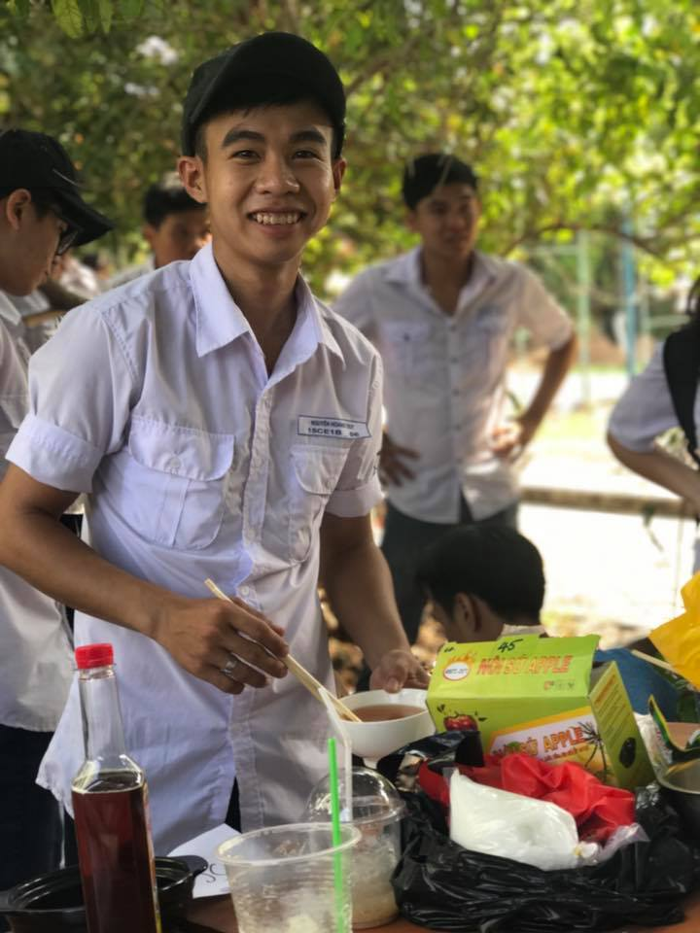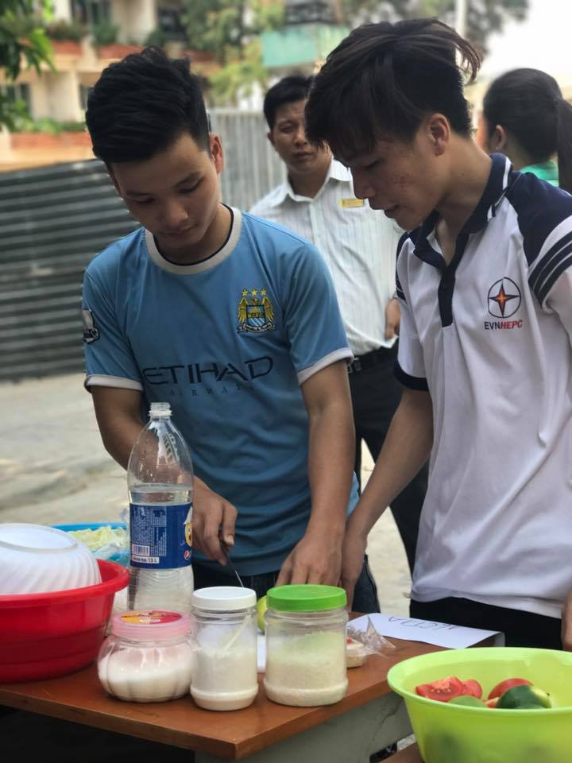
Các thí sinh nam tự tin thể hiện khả năng của mình

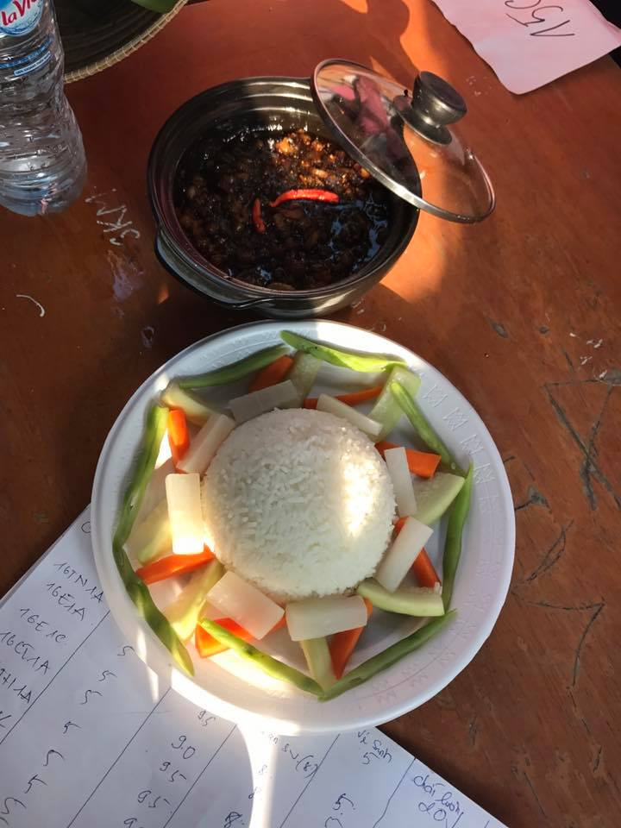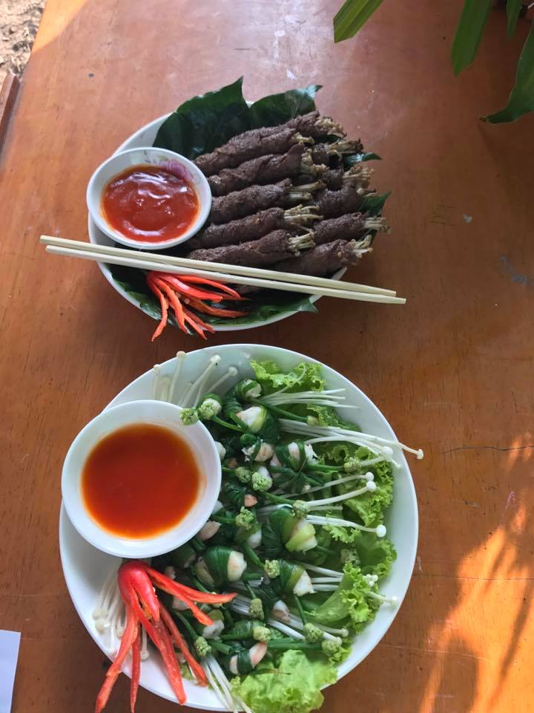
Thành quả sau 45 phút thực hiện dưới trời nắng nóng
Ở phần thi cắm hoa, các thi sinh thể hiện hết khả năng sáng tạo của mình với các chủ đề về thanh niên, sức sống, sự sáng tạo bằng việc kết hợp đầy đủ các loại hoa. Kết quả phần thi cắm hoa, chi đoàn 16TN1A, 15CK1A, 16NQ1A giành giải nhất, giải nhì và giải ba của hội thi.
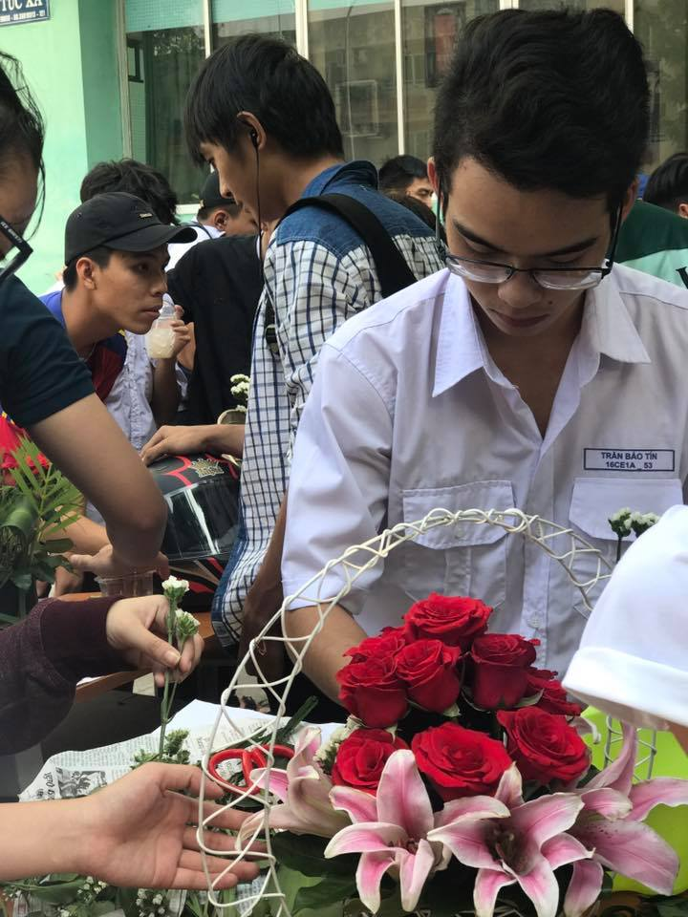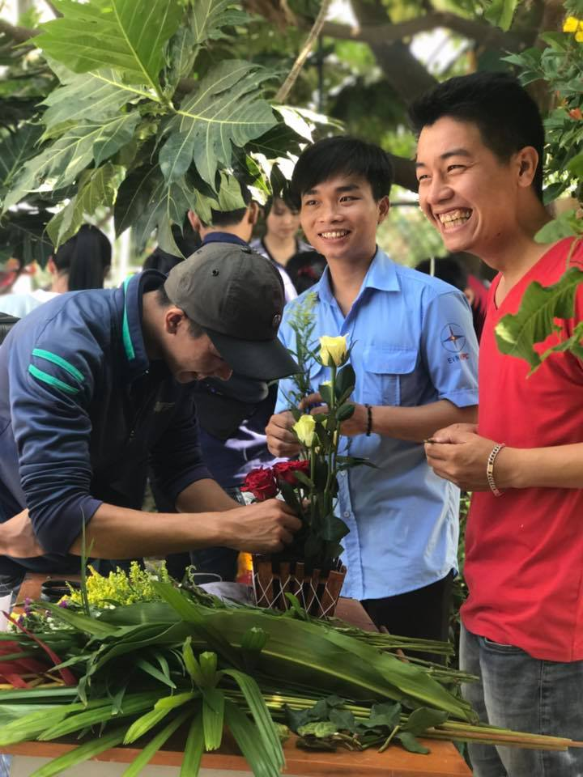
Sự căng thẳng xen lẫn nụ cười trên môi của các thí sinh tham gia
Khu vực trò chơi dân gian là nơi tập hợp rất nhiều các bạn SVHS tham gia bao gồm các trò chơi như kéo co, nhảy bao bố, thổi bột, bong bóng tình yêu …. Các bạn tham gia rất hào hứng và nhiệt tình đã xóa tan cái nóng của thời tiết vào buổi chiều. Kết quả phần trò chơi dân gian, chi đoàn 16TN1A đạt giải nhất phần thi nhảy bao bố, chi đoàn 16NQ1A đạt giải nhất phần thi kéo co, chi đoàn 15CE1C đạt giải nhất phần thi thổi bột.
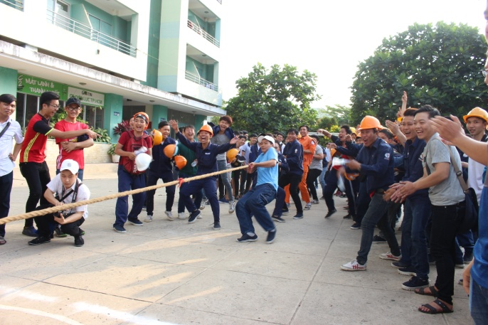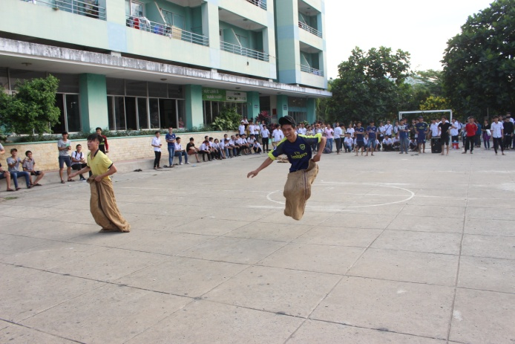
Trò chơi kéo co Trò chơi nhảy bao bố
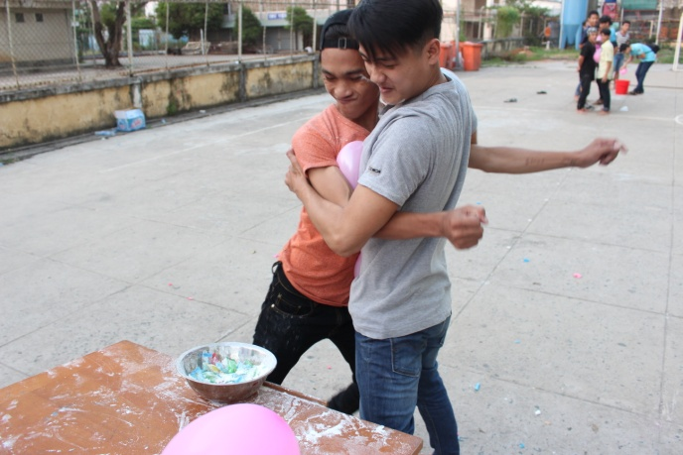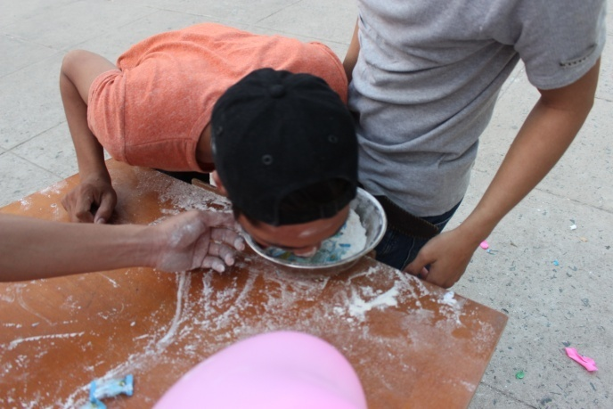
Trò chơi bong bóng tình yêu Trò chơi thổi bột

Phần văn nghệ là phần hội thi Sinh viên học sinh thanh lịch được đông đảo các bạn SVHS tham gia và ủng hộ. Chương trình tạo được sân chơi bổ ích và lành mạnh, qua đó nâng cao tinh thần và làm phong phú thêm đời sống văn hóa cho tất cả SVHS trong nhà trường. Mặt khác, hội thi giúp SVHS nâng cao nhận thức về văn hóa xã hội, định hướng thẩm mỹ trong SVHS, từ đó giúp SVHS có thái độ, hành vi đúng đắn trong học tập và sinh hoạt hàng ngày. Hội thi bao gồm các thể loại: Đơn nam, đơn nữ, đôi nam nữ với 04 phần thi là phần thi trang phục bắt buộc, trang phục tự do, phần thi tài năng và cuối cùng là phần thi ứng xử.

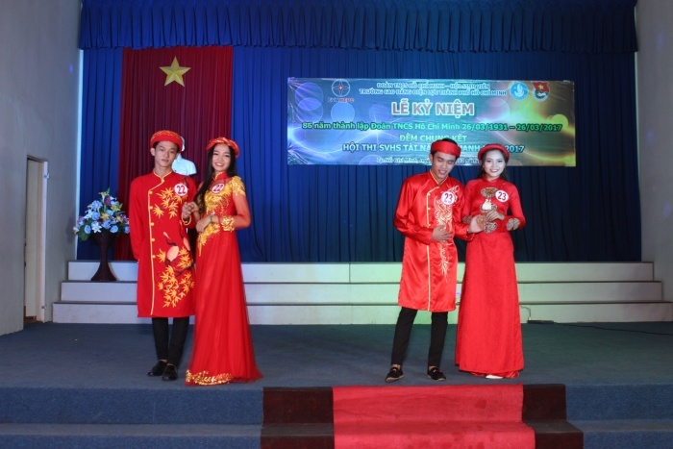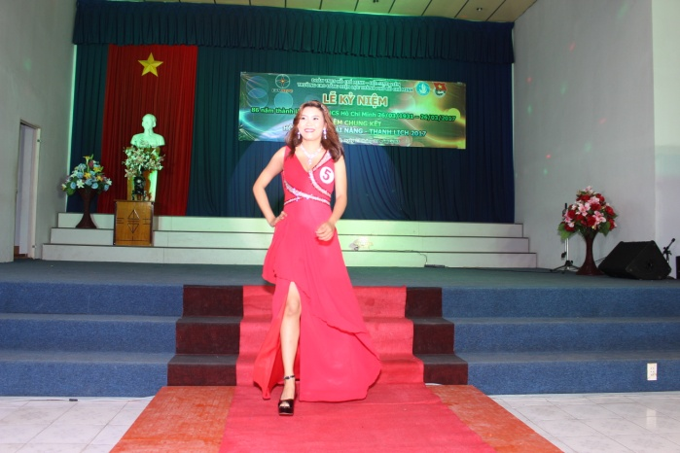
Phần thi trang phục truyền thống Phần thi trang phục tự do

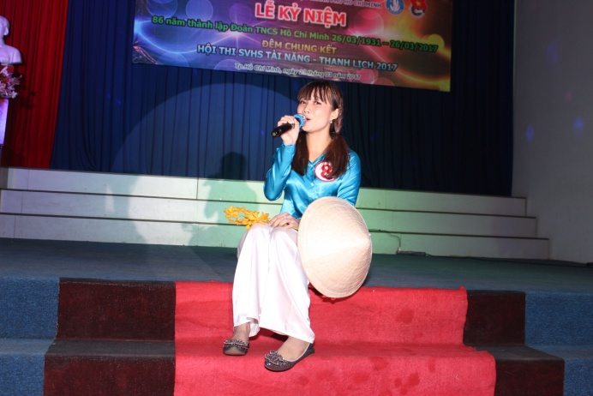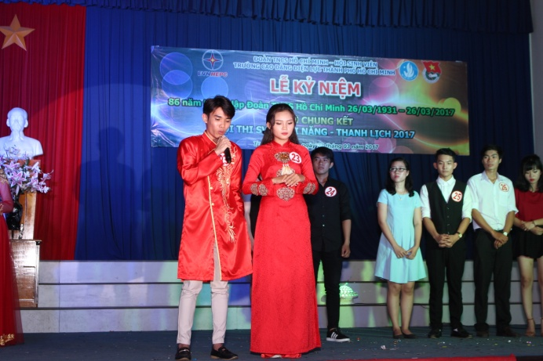
Phần thi tài năng Phần thi ứng xử

Kết thúc hội thi, SVHS Nguyễn Thị Cẩm Thu (lớp 16CK1A), Văn Võ Tuyết Nhi (lớp 15CE1C), Trần Thùy Trang (lớp 16CT1A) đạt giải nhất, giải nhì, giải ba đơn nữ; SVHS Hoàng Bá Toàn (lớp 16TN1A), Trần Công Sum (lớp 16CE1B), Đào Phát Triển (lớp 16CE1B) đạt giải nhất, giải nhì, giải ba đơn nam; Cặp đôi Trần Lê Anh Thư - Trương Ngọc Kha (lớp 16CK1A), Nguyễn Thị Mai Trang - Dương Văn Huy (lớp 16CE1A), Nguyễn Ngọc Ánh - Bùi Trọng Hiếu (lớp 16CK1A) đạt giải nhất, giải nhì, giải ba đôi nam nữ.

